Петрова Т.В.

2022

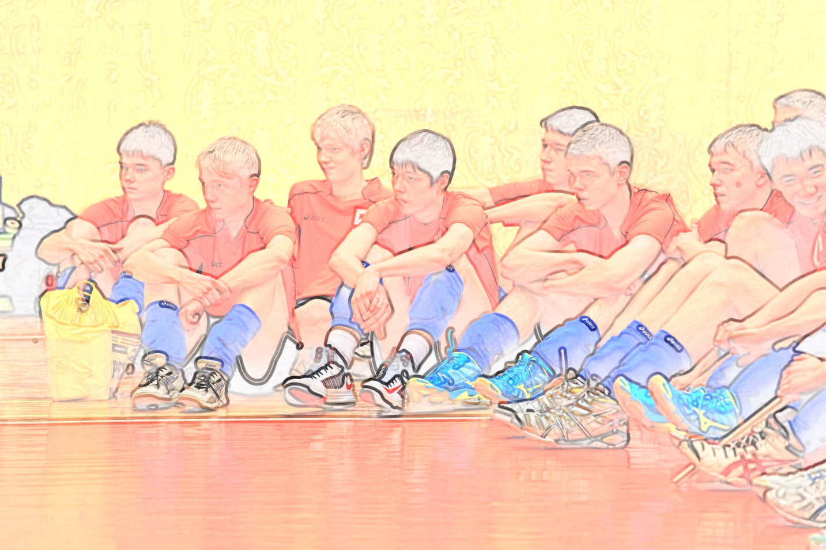

ПОВЫШЕНИЕ УРОВНЯ СПЕЦИАЛЬНОЙ ФИЗИЧЕСКОЙ ПОДГОТОВКИ ПРИ ОБУЧЕНИИ СПОРТИВНОГО РЕЗЕРВА В ВОЛЕЙБОЛЕ

**Содержание:**

1. Вступление
2. Волейбольная модель физической эффективности
3. Физическая подготовка юношей
4. Функциональная подготовка
5. Методики функциональной тренировки у юношей
6. Двигательные способности
7. Профилактика
8. Приложения
9. Библиография

**ПОВЫШЕНИЕ УРОВНЯ СПЕЦИАЛЬНОЙ ФИЗИЧЕСКОЙ ПОДГОТОВКИ ПРИ ПОДГОТОВКЕ СПОРТИВНОГО РЕЗЕРВА**

***(Применительно к юношеской категории 14-15-16 лет)***

**Ключевые слова:** специальная физическая подготовка, функциональная подготовка, мобильность (подвижность) суставов, профилактика, проприоцепция.

**ВСТУПЛЕНИЕ**

Каждое технико-тактическое улучшение возможно только благодаря физической тренировке!!!

Тренировка - педагогический процесс с прогрессивно растущими нагрузками, которые стимулируют суперкомпенсацию организма и содействуют росту физических, технических, тактических, психических способностей, чтобы увеличить эффективность спортсмена на соревнованиях.

Часто преобладает мнение, что физическая подготовка юношей не требуется, однако, это мнение часто основано на трудности применения правильного подхода для этого вида подготовки.

Физическая подготовка юношей почти всегда запретная тема, но которая должна обходиться без каких-либо издержек во избежание риска создания непростительных ошибок.

Часто говорят, что вообще выполнять любой вид физических упражнений для юношей - это не хорошо, потому что им, более чем достаточно, только играть в волейбол. Правда, вслед за этим оправданием, на самом деле обнаруживается затруднение в нахождении правильного подхода для физической подготовки в юношеском секторе.

Есть две главных проблемы: с одной стороны, максимально должен учитываться морфологический рост юношей, с другой стороны, дифференцирование должно быть сделано между различными возрастными группами; фактически, каждый юноша должен иметь собственную карту работы.

Все это требует высокого уровня теоретического знания дела и, прежде всего, практического опыта, и это то, почему большинство юношеских тренеров предпочитают "ничего не делать", "чтобы предотвратить вред", поскольку они чувствуют, что не имеют достаточного уровня подготовки. Цель моей работы - попытаться сделать конкретный вклад для тех, кто работает с юношами. Однако, в общем, тренеры имеют тенденцию больше работать с самыми старшими возрастными группами, чем с юношами. Попытаюсь точно объяснить главные, базовые подходы волейбольной физической подготовки:

1. Физические упражнения должны помочь волейболисту развить то, что он не может развить, просто играя в волейбол, то есть – **силу.**
2. Волейбол - асимметричный вид спорта, поэтому, физические упражнения должны уравновесить возможности асимметричного напряжения и, таким образом, должны быть профилактикой против большинства травм, которые типично происходят в волейболе.
3. Волейбол – игра, которая является эквивалентной чередованию аэробно-анаэробного тренинга, кроме того, с многочисленным количеством перерывов в течение игры для расслабления. Это означает, что было бы не очень благоразумно не учитывать **управления** физическими упражнениями.

Теперь перейдем к углубленному рассмотрению этих принципов, и еще раз подчеркну, что волейболисты должны развивать их силовой потенциал.

Волейбол – игра, в которой имеют значение скорость, быстрота перемещения, реактивность/ взрываемость.

**ВОЛЕЙБОЛЬНАЯ МОДЕЛЬ ФИЗИЧЕСКОЙ ЭФФЕКТИВНОСТИ**

Последовательно рассуждая, проанализируем волейбольную модель физической эффективности. Эти рассуждения будут определяющими для того, чтобы подготовить физическую работу в спортивном зале.

* Продолжительность встречи может изменяться между 50 и 150'
* Время игры и пауз не является одинаковым
* Свыше 70% игры составляют паузы

**ПРОДОЛЖИТЕЛЬНОСТЬ ДЕЙСТВИЙ**

|  |  |  |
| --- | --- | --- |
| **Продолжительность действий** | **Мужчины** | **Женщины** |
| от 1 до 3 секунд | 25% | 15% |
| от 4 до 7 секунд | 52% | 49% |
| от 8 до 19 секунд | 22% | 31% |
| Свыше 19 секунд | 1% | 4% |

**РЕАЛЬНОЕ ВРЕМЯ ИГРЫ**

|  |  |  |
| --- | --- | --- |
| **Реальное время игры** | **Мужчины** | **Женщины** |
| Средняя продолжительность сета | 22 мин. 6 сек. | 23 мин. 26 сек. |
| Реальная средняя продолжительность сета | 4 мин. 6 сек. | 6 мин. 50 сек |
| Реальная средняя продолжительность встречи | 16 мин. 17 сек. | 24 мин. 6 сек |

**ЧИСЛО ПРЫЖКОВ ДЛЯ ИГРОВОГО АМПЛУА ЗА СЕТ**

|  |  |  |
| --- | --- | --- |
| **Число прыжков для амплуа**  **за сет** | **Среднее** | **Максимальное** |
| Пасующий (большинство не максимальные) | 23 | 29 |
| Нападающий | 15 |  |
| Центральный | 20 | 30 |
| Диагональный | 19 | 25/30 |

**ПОТРЕБЛЕНИЕ КИСЛОРОДА**

Максимальное потребление кислорода, выраженное в кг веса тела у мужчин-спортсменов, тренирующихся в различных спортивных дисциплинах **(AAVV).**

|  |  |
| --- | --- |
| **Спорт** | **Мужчины VO2 max (ml/kg/min)** |
| **Марафон** | **75-80** |
| **Футбол** | **55-60** |
| **Баскетбол** | **48-56** |
| **Гандбол** | **50-55** |
| **Волейбол** | **45-55** |
| **Сидячий в/б** | **38-50** |

**ГЕМАТИЧЕСКИЙ ЛАКТАТ**

В ХОДЕ СОРЕВНОВАНИЙ В РАЗЛИЧНЫХ КОМАНДНЫХ ВИДАХ СПОРТА

|  |  |
| --- | --- |
| **Спорт** | **Молочная кислота (mM/L)** |
| **Регби** | **8-10** |
| **Футбол** | **8-10** |
| **Баскетбол** | **6-8** |
| **Гандбол** | **4-6** |
| **Футбол 5** | **4-6** |
| **Теннис** | **2-4** |
| **Волейбол** | **2-3** |

**ИЗ ЭТОГО СЛЕДУЕТ, ЧТО ВОЛЕЙБОЛ - СПОРТ С ОЧЕНЬ СИЛЬНЫМ АНАЭРОБНО-АЛАКТАТНЫМ КОМПОНЕНТОМ (АКТИВНАЯ ФАЗА ИГРЫ), ЧЕРЕДУЕМЫЙ С АЭРОБНЫМ КОМПОНЕНТОМ (ПАССИВНЫЕ ФАЗЫ ИГРЫ)**

**Усилия и движения, произведенные в течение игры, касаются следующих аспектов:**

· Максимальные и не максимальные прыжки

· Старт с места и замедление (преодолевать инерционные ситуации)

· Быстрые перемещения с прыжком, падением и техническими приемами

· Поддержание низкой стойки (острые углы нижних конечностей)

При поверхностном анализе можно было бы найти, что характеристики нашей игры контрастируют с силовыми упражнениями. Однако, в действительности, скорость и силовой импульс - только выражение силы, и если мышечная масса недостаточна, то это не только приводит к слабому техническому выполнению, но также к риску получения травмы. Тендиниты - типичная болезнь волейболистов (колено, плечо), часто вызываемая постоянным повторением технических движений, если они не сопровождаются надлежащей силовой подготовкой соответствующих мышц: честно говоря, игрокам не требуется высокого уровня силы, а если точнее, то им требуется хорошее и постоянного уровня мышечное напряжение.

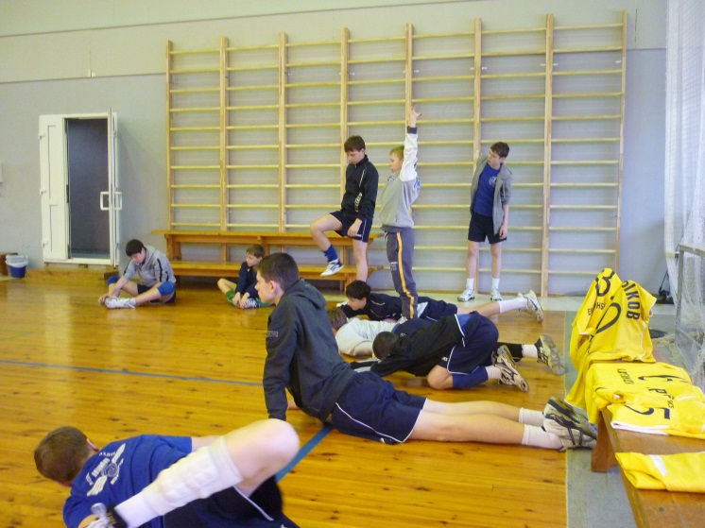Единственно, чтобы объяснить, что наращивание мышечной силы - первый элемент в предупреждении травм спортсменов, вовлеченных в юношескую подготовку, без использования особых весов и тренажеров (которые, так или иначе, мы часто не имеем в нашем распоряжении).

Кроме того, я хотела бы добавить, что мышечное растяжение и упражнения на подвижность суставов всегда должны выполняться в фазе разминки. Должна заметить, что скорость большинства специальных движений зависит от постоянного выполнения растяжки (стретчинга) и упражнений на ловкость, а также постоянного исправления технического выполнения этих упражнений. Я хочу сказать, что развитие скорости, которая чрезвычайно важна для нас тренеров, является основанием при силовой тренировке и правильным выполнением технических движений.

Волейбол часто создает асимметричную мышечную массу, которая может быть особенно опасной для молодых игроков.

Я думаю, что понимание факта, что волейбол имеет асимметричную природу, обязательно для тренера, потому что в нашем виде спорта подача и нападающий удар выполняются одной рукой, что после сотен нападающих ударов очень изменяется мускулатура рук.

Нравится ли нам это или нет, но волейбол часто создает асимметричную мышечную массу. Это очень опасно для игроков младших возрастных групп и, это означает, что наша задача как тренера, распознать потенциальные ситуации риска и держать их под контролем, делая физические упражнения, чтобы уравновесить возможные изменения в мышечной массе, вызванные волейболом. Имеется несколько существенных предложений:

* Постоянное выполнение упражнений на проприоцептивный рефлекс поддерживает стабильность множества суставов, связок, коленей, которые в нашем спорте являются объектами огромного напряжения; самое известное упражнение - стоя на одной ноге, сложив руки позади шеи и закрыв глаза. Стоять на каждой ноге приблизительно в течение одной - двух минут.
* Наши юноши должны сделать много упражнений на мышцы брюшного пресса, однако, не вызывая напряжение в подвздошно-поясничной мышце. Сильная "брюшная стенка" является первой предпосылкой для того, чтобы предотвратить боль в спине (пояснице). После этого, также должны быть подключены упражнения на растягивание бицепса бедра, ягодичной мышцы и подвздошно-поясничной мышцы.
* Кроме того, на тренировку юные спортсмены должны приносить не только наколенники или майку, но также и резиновый эспандер. Резиновый эспандер обеспечивает постоянное выполнение упражнения по "отведению" плеча, то есть, мы растягиваем резиновый эспандер медленными движениями. Это должно уравновесить типичные мышечные движения в течение выполнения подач и нападающих ударов. Подобным образом можно противодействовать патологическим изменениям типа воспаления плечевого сустава.

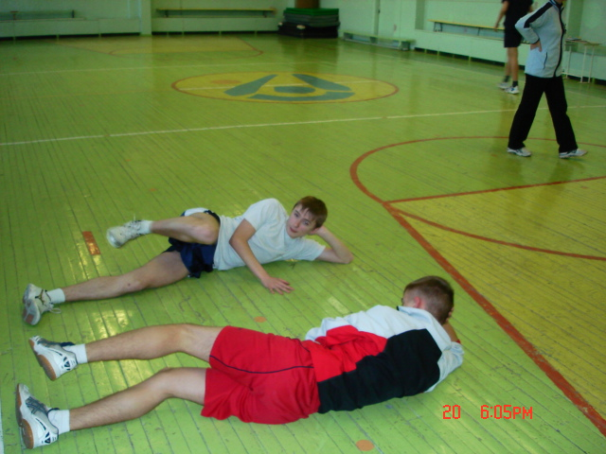Сильный брюшной пресс - ключевое профилактическое условие против боли в спине (пояснице).

**ЮНОШЕСКАЯ ФИЗИЧЕСКАЯ ПОДГОТОВКА**

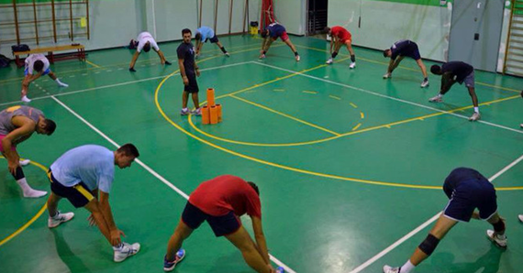 Когда говорится о физической подготовке юношей, не нужно совершать ошибку, рассматривая их по критериям взрослых спортсменов.

Основное – оценить эволюционный момент (хронологический возраст), двигательный уровень, уровень квалификации и ступень обучения спортсмена.

**ЧУВСТВИТЕЛЬНЫЕ ФАЗЫ**

Наука о тренировке подчеркивает это. Эти фазы являются чувствительными фазами тренировки двигательных способностей, периоды, в которые советуют тренировать различные способности относительно возраста спортсмена.

|  |  |  |  |  |  |  |  |  |  |  |  |
| --- | --- | --- | --- | --- | --- | --- | --- | --- | --- | --- | --- |
| **годы** | | **6** | **7** | **8** | **9** | **10** | **11** | **12** | **13** | **14** | **15** |
| **Психо-моторный компонент** | **Двигательное**  **обучение** |  |  |  |  |  |  |  |  |  |  |
|  |  |  |  |  |  |  |  |  |  |
|  |  |  |  |  |  |  |  |  |  |
|  |  |  |  |  |  |  |  |  |  |
| **Дифференциация направления** |  |  |  |  |  |  |  |  |  |  |
|  |  |  |  |  |  |  |  |  |  |
|  |  |  |  |  |  |  |  |  |  |
|  |  |  |  |  |  |  |  |  |  |
| **Зрительно-акустическая**  **реакция** |  |  |  |  |  |  |  |  |  |  |
|  |  |  |  |  |  |  |  |  |  |
|  |  |  |  |  |  |  |  |  |  |
|  |  |  |  |  |  |  |  |  |  |
| **Пространственная**  **ориентация** |  |  |  |  |  |  |  |  |  |  |
|  |  |  |  |  |  |  |  |  |  |
|  |  |  |  |  |  |  |  |  |  |
|  |  |  |  |  |  |  |  |  |  |
| **Ритм** |  |  |  |  |  |  |  |  |  |  |
|  |  |  |  |  |  |  |  |  |  |
|  |  |  |  |  |  |  |  |  |  |
|  |  |  |  |  |  |  |  |  |  |
| **Равновесие** |  |  |  |  |  |  |  |  |  |  |
|  |  |  |  |  |  |  |  |  |  |
|  |  |  |  |  |  |  |  |  |  |
|  |  |  |  |  |  |  |  |  |  |
| **Кондиционные**  **компоненты** | **Выносливость** |  |  |  |  |  |  |  |  |  |  |
|  |  |  |  |  |  |  |  |  |  |
|  |  |  |  |  |  |  |  |  |  |
|  |  |  |  |  |  |  |  |  |  |
| **Сила** |  |  |  |  |  |  |  |  |  |  |
|  |  |  |  |  |  |  |  |  |  |
|  |  |  |  |  |  |  |  |  |  |
|  |  |  |  |  |  |  |  |  |  |
| **Быстрота** |  |  |  |  |  |  |  |  |  |  |
|  |  |  |  |  |  |  |  |  |  |
|  |  |  |  |  |  |  |  |  |  |
|  |  |  |  |  |  |  |  |  |  |
| **Мобильность суставов** |  |  |  |  |  |  |  |  |  |  |
|  |  |  |  |  |  |  |  |  |  |
|  |  |  |  |  |  |  |  |  |  |
|  |  |  |  |  |  |  |  |  |  |
| **Психо-познавательные компоненты** | **Эмоционально-познавательные**  **способности** |  |  |  |  |  |  |  |  |  |  |
|  |  |  |  |  |  |  |  |  |  |
|  |  |  |  |  |  |  |  |  |  |
|  |  |  |  |  |  |  |  |  |  |
| **Обучение** |  |  |  |  |  |  |  |  |  |  |
|  |  |  |  |  |  |  |  |  |  |
|  |  |  |  |  |  |  |  |  |  |
|  |  |  |  |  |  |  |  |  |  |

Для примера, из чтения таблицы следует, что тренировку быстроты можно вводить сразу, не подвергаясь особому риску, в то время, что касается тренировки силы, то ее включение необходимо задержать.

Напомню, что технические упражнения всегда соответствуют физической нагрузке. На юношеском уровне высокое число повторений различных технических жестов, чтобы содействовать обучению, становится повторными физическими нагрузками. Отсюда, необходимо предлагать как можно больше разносторонних упражнений, чтобы компенсировать усилия при выполнении упражнений на технику.

**Ранняя специализация** влечет за собой серьезные риски:

* преобразование и ранняя специализация перегружают организм;
* потеря интереса из-за монотонной повторяемости предлагаемых упражнений;
* застой игровой эффективности во всем, так как спортсмен обладает узким багажом двигательных схем и, поэтому, ему удается действовать только в определенных стандартизированных ситуациях;
* легкость получения травм двигательного аппарата, так как мышечная система находится в дисбалансе, часто имеются значительные различия между частями тела;
* прежде всего, в дисциплинах с асимметричными жестами количество травм может возрастать, усиливать неправильное выполнение и предрасполагать к параформизму;
* раннее беспомощное состояние из-за недостатка новых двигательных и психологических стимулов.

**ОТ СПЕЦИАЛЬНОЙ ФИЗИЧЕСКОЙ ПОДГОТОВКИ К ФУНКЦИОНАЛЬНОЙ ПОДГОТОВКЕ**

В настоящее время термин специальная физическая подготовка в нашем виде спорта заменен на более широкий термин ФУНКЦИОНАЛЬНАЯ ПОДГОТОВКА. Он означает, что улучшается движение, а не отдельная мышца или группа мышц, потому что комплексные движения (кинетическая цепь) вовлекают большее количество суставов. Также движения моделируют игровые движения, стимулируют проприоцепцию, контроль тела, мышечный остов (мышцы пресса, бедра). Они могут быть симметрическими, асимметричными, моно- латеральными и комбинированными. В функциональной подготовке используются нестабильные поверхности для двигательного контроля и контроля положения тела.

В основе функциональной подготовки лежит использование мышечной синергии, развиваемой в различных плоскостях (фронтальной, сагиттальной, поперечной). Она содействует улучшению игрового исполнения на основе 4-х моментов:

* Равновесие
* Реактивность
* Сила остова
* Усиление движений в поперечной плоскости

**ЭТАПЫ ТРЕНИРОВОЧНОГО ПРОЦЕССА**

6-8 ЛЕТ: Двигательная активность носит игровой характер, игры во всех их формах (100 %).

9-11 ЛЕТ: Двигательная активность носит игровой характер (80 %) и базовая подготовка (обучение) (20 %).

12-14 ЛЕТ: Общая физическая подготовка (50-60 %) и начальное обучение спортивным, специальным приемам (40-50 %).

15-16 ЛЕТ: Общая физическая подготовка и специальная подготовка (40-50 %) и начальные, специальные спортивные тренировки (50-60 %)12

Дальше дадим несколько указаний, структурированных в таблицу с правильным подходом к работе в спортзале в различных возрастных категориях.

**УКАЗАНИЯ ПО РАЗВИТИЮ СИЛЫ У ЮНОШЕЙ**

**9 - 11 лет** (уровень силы минимальный): развитие силы в игровой форме, используя сопротивление тела.

**12 - 13** (начинается развитие силы): начинают адресовать упражнения по отношению к специальным мышечным группам, сгибания, броски медицинского мяча, сопротивление тела.

**14 - 16** (развитие силы становится интенсивным): все более специфические упражнения, после 15 лет можно вводить некоторые упражнения с весами.

* Всегда выполнять хорошую разминку
* В конце силовых упражнений предусматривать растягивание и декомпрессию позвоночника
* Силовая работа в юношеском возрасте должна увеличиваться в количестве, а не в качестве
* Низкое силовое напряжение будет достаточным для того, чтобы вызвать значительные улучшения
* Обращать внимание на варьирование стимулов и предлагать адекватное время восстановления
* Сначала заниматься развитием силовой выносливости, затем развитием максимальной силы, наконец – взрывной силой.

**ЧЕМУ ПОМОГАЕТ ФУНКЦИОНАЛЬНАЯ ПОДГОТОВКА**

Функциональная подготовка – это часть тренировки, которая определяет развитие, улучшение и поддержание уровня кондиционных способностей (сила, выносливость и скорость), координационных способностей и мобильности (подвижность) суставов.

Основные цели физической подготовки:

* Предупреждение травм
* Увеличение силы и относительной и максимальной мощности
* Увеличение взрывной силы и выносливости
* Увеличение максимального подъема прыжка
* Увеличение мобильности суставов и эластичность
* Увеличение быстроты
* Развитие проприоцептивной чувствительности и контроля собственного тела

Для тех тренеров, которые занимаются физической подготовкой важно быть:

* Компетентным (знать материал в его многообразных аспектах)
* Сознающим (значение возможных рисков, связанных с атлетической подготовкой)
* Обоснованным (убежденным в необходимости того, что предлагает хорошую атлетическую подготовку).

**ОСНОВНЫЕ ПРИНЦИПЫ ДЛЯ ПРАВИЛЬНОГО ПОДХОДА К ФУНКЦИОНАЛЬНОЙ ПОДГОТОВКЕ**

1. **Прогрессивность:** работа, предлагаемая спортсмену, должна носить прогрессивный характер, или же соблюдать определенную ритмичность адаптации и следовать законам обучения ( от простого к сложному, от познанного к неизвестному…).

2. **Непрерывность:** другой определяющий аспект касается концепции непрерывности тренирующих факторов таким способом, чтобы суммировать достигнутые результаты.

3. **Чередование и вариативность:** чтобы получить оптимальный эффект, предлагаемые упражнения должны соблюдать физиологическое время работы/ отдыха и варьировать стимулы.

4. **Программирование:** позволяет оптимизировать работу и концентрироваться на предложенных целях.

**ХАРАКТЕРИСТИКИ СТИМУЛОВ**

Физическая подготовка осуществляется c помощью предоставления стимулов (вес, бег, подскоки и так далее), которые соответствуют определенным характеристикам:

* **Объем стимула:** выражает продолжительный комплекс стимулов, предложенных на тренировочном занятии.
* **Интенсивность:** выражает число предоставленных стимулов в единицу времени
* **Плотность:** передает соотношение между выполненными фазами работы и восстановления на тренировочном занятии.

**ДВИГАТЕЛЬНЫЕ СПОСОБНОСТИ**

Объект физической подготовки - двигательные способности.

Двигательные способности структурируются на два больших семейства: **Кондиционные** способности (сила, выносливость, скорость) и **Координационные** способности.

Под **скоростью** понимается способность выполнять двигательное действие за минимальное время или период, или такое расстояние, на котором не производится снижение эффективности.

Элементы, которые способствуют формированию подобной способности:

* + Латентное (скрытое) время двигательной реакции
  + Скорость отдельного движения
  + Частота движений, выраженная в их целостности

Под **выносливостью** понимается способность организма поддерживать продолжительное время усилие (напряжение), максимально замедляя проявление первых признаков утомления:

* + Локальная выносливость, когда 1/3 или менее мускулатуры занято в усилии
  + Общая выносливость, когда 2/3 или более мускулатуры занято в усилии

Под **силой** понимается физическая способность преодолевать или противостоять внешнему сопротивлению с помощью привлечения мускулатуры.

Подклассификация силы предусматривает ее подразделение:

**Максимальная сила**: это максимальная сила, выраженная мускулом при одинарном сокращении

**Силовая выносливость**: способность сохранять мышечные напряжения сравнительно продолжительное время

**Скоростная сила**: способность мускула преодолевать внешнее сопротивление с высокой скоростью.

**Координационная способность –** способность, определяющая процессы организации, контроля и регулирования движения **(см. Приложение 1)**

**Способность комбинировать и соединять движения:** позволяет связать сегментарную координацию нижних и верхних конечностей.

**Способность к пространственно-временной ориентации:** позволяет изменить положение и движение тела в пространстве и времени относительно площадки с очень определенным действием.

**Способность дифференциации:** позволяет нам изменить параметры движения на основе детального восприятия времени, пространства и приложенного усилия.

**Способность равновесия:** это способность поддерживать тело в равновесии, терять и возвращать равновесие после перемещения и усилия.

**Способность реакции:** позволяет реагировать на особые стимулы, отвечая на сигнал адекватными двигательными действиями.

**Способность преобразования движения:** адаптирует или преобразовывает двигательную программу собственного действия на основе внезапных изменений ситуации.

**Ритмическая способность:** позволяет организовать мышечные обязательства согласно хронологическому порядку.

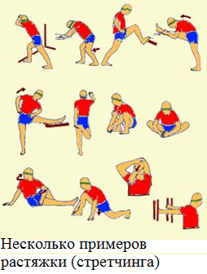**МОБИЛЬНОСТЬ (ПОДВИЖНОСТЬ) СУСТАВОВ** также определяется как гибкость, представляет способность выполнять широкие движения до достижения физиологических пределов.

Гибкость обусловлена различными факторами:

* Анатомическим строением суставов
* Сопротивлением растяжению мышцами, сухожилиями, связками
* Внешней температурой, временем дня
* Уровнем разогревания тела

Преимущества, которые дает хорошая мобильность суставов:

* Меньшее мышечное напряжение
* Снижает или предупреждает травмы двигательного аппарата
* Улучшает внутримышечную координацию
* Улучшает амплитуду и скорость сегментарных движений
* Улучшает общее расслабление, ослабляет боли или мышечные проблемы

**МЕТОДИКИ, ЧТОБЫ ТРЕНИРОВАТЬ МОБИЛЬНОСТЬ СУСТАВОВ**

**Активное, быстрое растяжение (рывки, пружинистость):** быстрое и скоростное сокращение мышцы спортсмена вызывает удлинение мышцы антагониста.

**Медленное, добровольное растяжение:** медленное, добровольное сокращение мышцы спортсмена вызывает удлинение мышцы антагониста.

**Методики пассивного растяжения**

· Стретчинг (Stretching)

· П. Н. Ф. (P. N. F.)

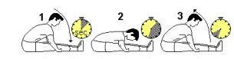 **Стретчинг** выполняется на уже разогретой мышце (с целью разминки или как расслабление в конце тренировки), медленно достигая правильного положения за 6-8", поддерживая это положение 15-30" и возвращаясь в начальное положение за 6-8".

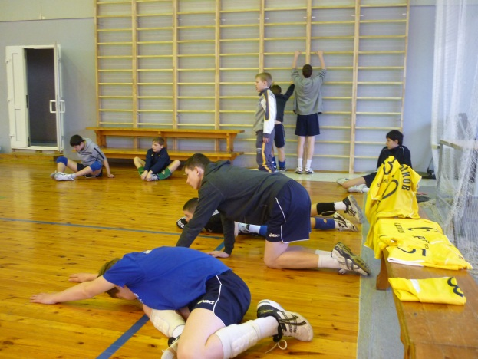

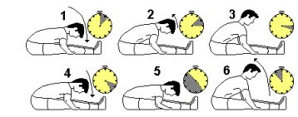 **PNF (facilitazioneneuromuscolarepropriocettiva – проприоцептивная нервно-мышечная стимуляция)** предусматривает достижение положения растяжения за 6-8", выполнение изометрического сокращения мышцы, которая остается растянутой 6-8”, расслабление мышцы на 2-4", повторное принятие положения растяжения на 15 - 30”, возвращение в начальное положение за 6-8".

**ПРОФИЛАКТИКА**

Под профилактикой понимается комплекс методик, используемых для физической тренировки, которые, если правильно выполнены, позволяют предупредить патологии с перегрузкой, типичные для каждого вида спорта (**см. Приложение 2**)

Профилактика осуществляется с помощью упражнений:

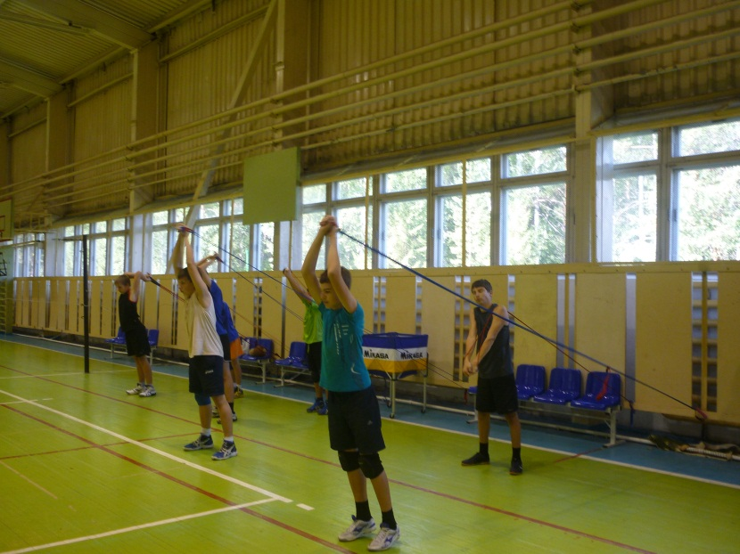• **Укрепление:** несомненно, что "сильный" мышечный пояс, тренируют для улучшения физической работоспособности, а также для снижения получения травм.

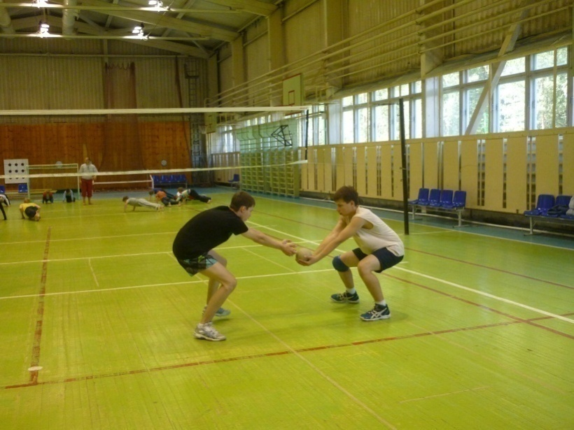• **Компенсация:** многочисленная работа над техникой и специфические характеристики технических жестов в различных видах спорта могут породить несоответствие между главными мышцами движения и второстепенными мышцами. Компенсация означает, оказывать действие на мышцы антагонисты, укрепляя их, чтобы не создавать мышечную или суставную разбалансированность (например: квадрицепс – бицепс бедра, передние мышцы плеча и задние мышцы плеча).

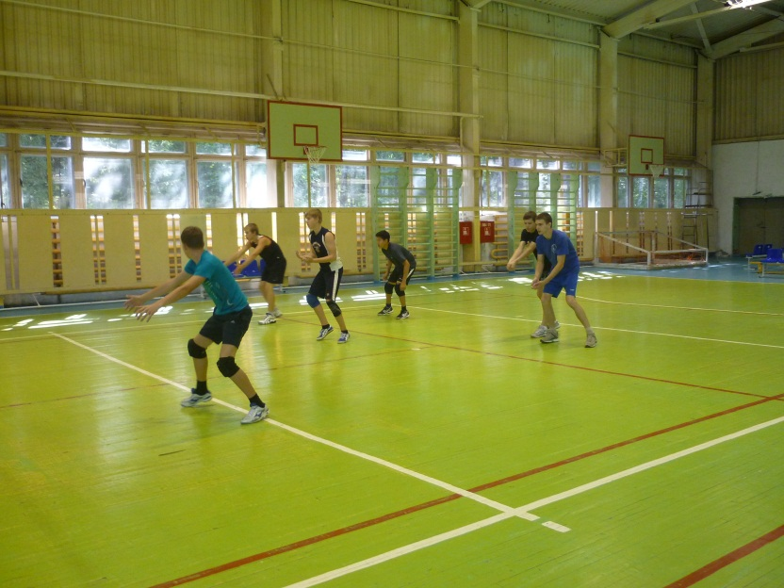• **Постуральная (положение тела) разбалансированность:** проанализировать, сравнивая исходные ситуации с возможными нарушениями, исправлять с помощью правильных положений тела, компенсации, растягивания и укрепления мышц.

• **Мобильность суставов:** хорошая мобильность суставов оказывается определяющей при предупреждении травм и постуральной разбалансированности.

**ПРОПРИОЦЕПЦИЯ**

Проприоцептивные упражнения входят в комплекс предварительных упражнений.

**Проприоцептивная способность** - особая чувствительность, благодаря, которой у организма имеется восприятие себя относительно внешней среды. Каналы восприятия:

**Визуальный канал** = видеть

**Слуховой канал** = ощущать

**Проприоцептивный канал** = касаться / чувствовать тело

**Канал мышечно-суставной чувствительности** = двигаться

**ПРОПРИОЦЕПТИВНЫЕ НЕРВНЫЕ ОКОНЧАНИЯ**

Проприоцептивные нервные окончания присутствуют во всем локомоторном аппарате: мышцах, сухожилиях, суставных капсулах, связках, коже. От проприоцепторов отсортированная информация идет в центральную нервную систему (SNC). Эти сообщения действуют совместно с каналами восприятия.

  Вся эта информация достигает SNC, где вырабатывается ответ, который "отсылается" непосредственно в мышцу, где переводится в осуществлении координированных, не требующих затрат движения.

Проприцептивные упражнения выполняются с опорой:

* + Неустойчивая опора, выполняя движения в различных направлениях
  + Используя неустойчивые поверхности
  + Осуществляя технические жесты на поверхностях или с телом в ненадежном равновесии.

**Примеры проприоцептивных упражнений для волейбола**

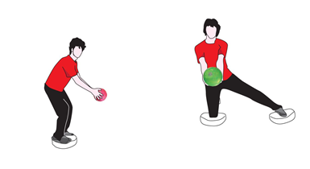Принятие исходных положений на неустойчивой поверхности.

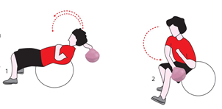Имитация нападающего удара на швейцарском мяче в сочетании с работой на брюшной пресс.

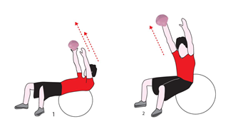Проприоцептивная работа в сочетании с работой на брюшной пресс – имитация блокирования.

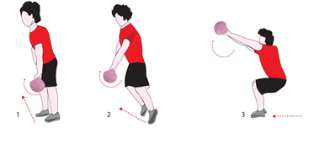Тренировка фазы приземления после прыжка с весом в руках (гиря, гантель, медицинбол)

**МЕТОДИКИ ФУНКЦИОНАЛЬНОЙ ТРЕНИРОВКИ У ЮНОШЕЙ**

1. Маршруты (трассы)

2. Круговая

3. Естественная нагрузка (вес тела)

4. Небольшие перегрузки (эластичный эспандер и маленький вес)

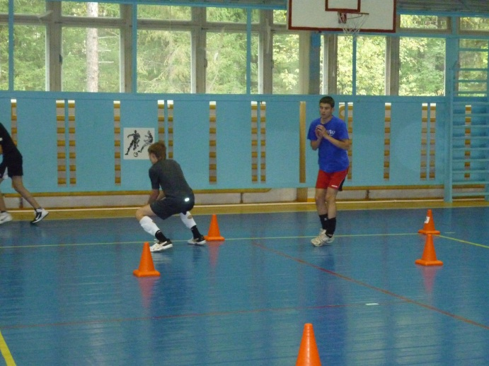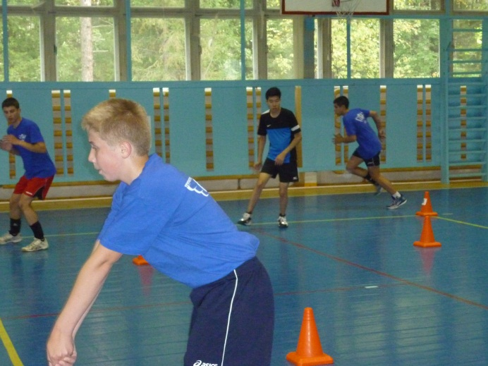

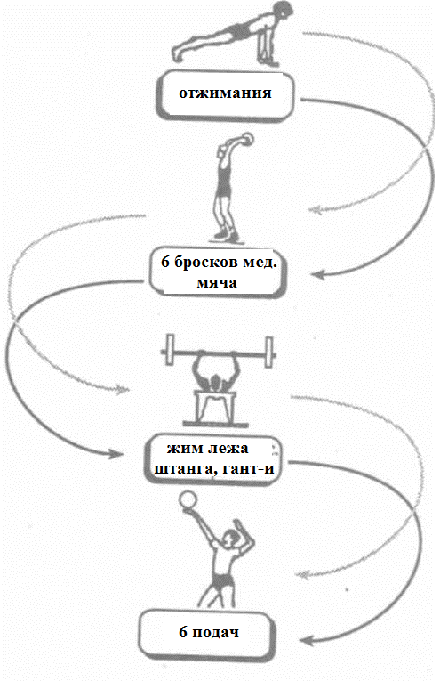 **Маршруты (трассы)**: польза для развития общей выносливости организма, аэробного механизма, координационной способности. Маршрут состоит из включения внутри пути, который должны выполнить несколько раз, различных препятствий и усилий. В зависимости от типа требований можно переместить внимание на тренировку или другие способности.

Например: маршрут для аэробной выносливости, развитие координационных способностей, тренировку скоростной/ взрывной силы и т.д.

**Круговая тренировка:** работа по схеме предусматривает осуществление станций, на которых представлены различные упражнения. В этом случае также типология упражнений на различных станциях уделяет внимание тренировке различных кондиционных способностей (**см. Приложение 3**).

Переменные

* + Количество упражнений (станций)
  + Количество повторений в упражнении
  + Восстановление между различными станциями
  + Количество кругов, которые нужно выполнить

Пример организации круговой схемы для тренировки силы.

Количество станций - 4, повторения на одной станции - 15, повторить 4 раза, восстановление между станциями - 15", восстановление между кругами - 45” **Станция1**: сгибания рук (верхние конечности, грудь, триципсы  **Станция2**: кранчи (пресс)

**Станция3**: выпады с медицинским мячом в выпрямленных руках с поворотом туловища вправо/влево

**Станция4**: приседания (нижние конечности) с собственным весом

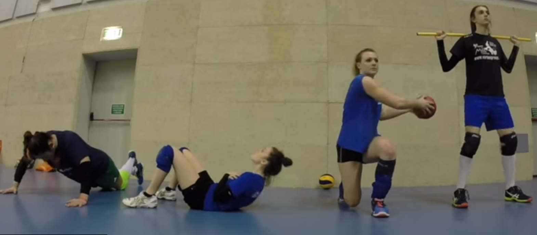

**Естественный вес (вес тела) для тренировки силы у юношей:** в физической тренировке с юношами используется собственное тело (вес), так как внешнее сопротивление наилучшее решение для тренировки силы и выносливости.

Имеются многочисленные преимущества при организации упражнений с естественным весом. Прежде всего, все спортсмены знают их естественный "баланс", упражнения с естественным весом крайне безопасны, широкая вариативность упражнений.

Кроме того, с небольшими приспособлениями также можно менять нагрузку на различные мышечные группы, меняя углы или положения. Ниже приведем два примера как дозировать интенсивность упражнений для нижних конечностей и для зоны грудь / плечи.

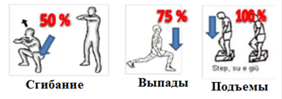

Явно, как предложенные упражнения различными способами нагружают мускулатуру. Эти упражнения могут быть построены в форме круговой тренировки с особым вниманием к тренировке силы у юношей.

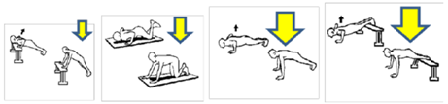

Тренировка с упражнениями с естественным весом увеличивает восприятие и контроль различных анатомических участков. Другим преимуществом этого типа работы будет напряжение различных кинетических цепей мышечного аппарата, избегая напряжения отдельной мышцы с риском создания опасных перегрузок или неправильных положений тела.

**Тренировка скоростной и взрывной силы в волейболе.**  Из анализа волейбольных моделей эффективности оказывается очевидным, что скоростная и взрывная силы лежат в основе большинства жестов и движений, используемых волейболистами.

Для правильного развития и тренировки взрывной силы у юношей нужно следовать нескольким правилам:

* + Всегда выполнять хорошую разминку
  + Иметь уверенность, что предложенные упражнения приведены в соответствие с реальными физическими способностями спортсмена
  + Соблюдать принцип прогрессивности в предлагаемых упражнениях
  + Работать над объемом работы без ущерба интенсивности
  + Соблюдать время восстановления

Подскоки или прыжки во всех их вариантах, использовать упражнения, главным образом, для развития взрывной силы нижних конечностей, для верхних конечностей использовать медицинский мяч.

**Анализ упражнений для развития скоростной или взрывной силы.**

* Разминочные (подскоки, бег, подскоки, барьеры и так далее.)
* Бег подскоками
* Прыжки в длину с места
* Вертикальные прыжки на возвышение
* Многократные подскоки
* Высокие барьеры
* Приседания + прыжки + броски медицинского мяча

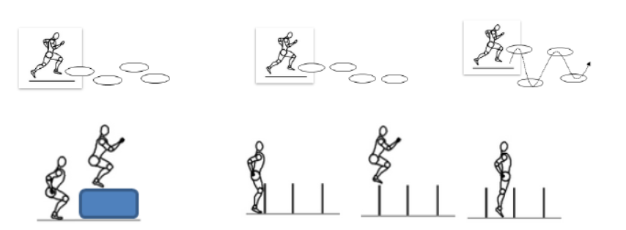

**Для верхних конечностей упражнения с метанием медицинского мяча их различных положений (стоя, на колене).**

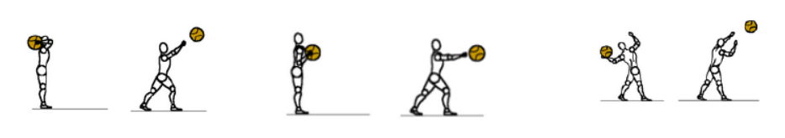

Есть множество небольших, необходимых вещей, которые должны быть выполнены, они очень важны, поскольку "медленно и постепенно" могут сделать ключевой вклад в нашу работу. Правильный подход к физической подготовке в юношеских командах – залог будущих успехов и спортивного долголетия наших учеников.

**ПРИЛОЖЕНИЕ 1**

**Пример упражнений на координационные способности**

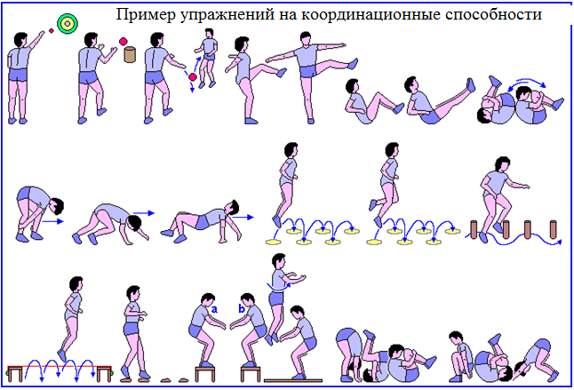

**ПРИЛОЖЕНИЕ 2**

**Упражнения для профилактики и укрепления плеч**

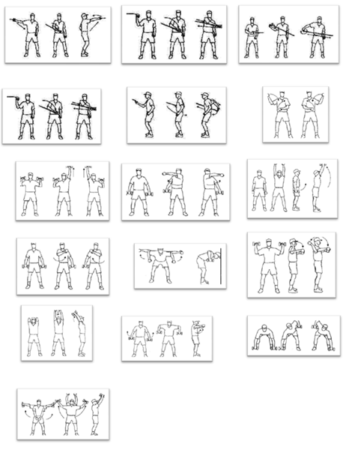

**ПРИЛОЖЕНИЕ 3**

П**ример упражнений круговой тренировки для выполнения на волейбольной площадке.**

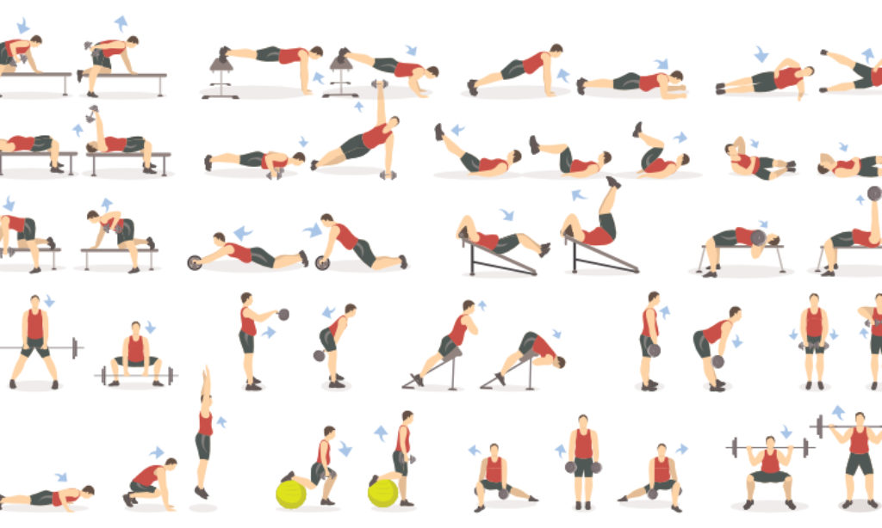

**9. БИБЛИОГРАФИЯ**

**1. Alessandro Contadin.** Programmazione annuale della preparazione fisica nella pallavolo. 74 sedute di allenamento

**2. Nicola Piccinini.** La preparazione fisica nella pallavolo

**3. Al Skates, Mike Linn.** Complete Conditioning for VOLLEYBALL

**4.Marco Paolini.** PHYSICAL TRAINING IN THE YOUTH DEPARTMENT